Vážení občania, (vlastníci rodinných domov)

na základe rozhodnutia č. 0031/2020/V z 11. decembra 2020
Úrad pre reguláciu sieťových odvetví stanovil cenu za odvádzanie a čistenie odpadovej vody verejnou kanalizáciou s účinnosťou od 15. decembra 2020 na 1,2398 eur za mᶾ bez DPH, t. j. 1,4878 eur s DPH.

Z tohto dôvodu si Vás dovoľujeme požiadať
o nahlásenie stavu vodomeru.

Nahlásený stav vodomeru použije Liptovská vodárenská spoločnosť, a. s., ako podklad pre vystavenie ročnej vyúčtovacej faktúry za vodné alebo stočné.

Stav vodomeru nahláste po 4. januári 2021, najneskôr do 15. januára 2021:

• telefonicky na bezplatné číslo 0800 162 334,
• e-mailom na adresu odpocty@lvsas.sk
• formulárom stav vodomeru, ktorý nájdete na webovej stránke
Liptovskej vodárenskej spoločnosti www.lvsas.sk.

V prípade, ak Liptovská vodárenská spoločnosť nebude mať k dispozícii stav Vášho vodomeru do 15. januára 2021, množstvo vodného alebo stočného Vám stanoví a vyfakturuje priemerom. Pre výpočet množstva vodného alebo stočného použije údaj o priemernej dennej spotrebe vody.
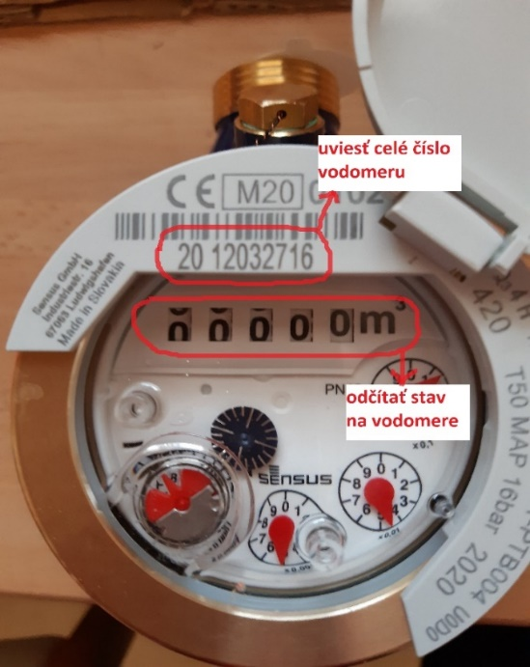

Pri úradom určenej cene bude zvýšenie ceny za odvádzanie a čistenie odpadovej vody verejnou kanalizáciou predstavovať nárast nákladov priemernej trojčlennej rodiny 4,28 eur bez DPH za rok, t. j. 5,14 eur s DPH za rok.

